SLOVENŠČINA
Kako si pri branju pomagamo s preglednico?
Ponovimo:
Poklic opišemo tako, da odgovorimo na tri vprašanja:
Kaj oseba dela?
Kje dela?
Katere pripomočke uporablja?
Spoznali smo poklic optika in poklic vzgojiteljice.

Reši:
V SDZ na strani 50 si najprej preberi še enkrat opis poklica vzgojiteljice nato pa reši 5. nalogo na strani 52.
Nato na strani 53 izpolniš manjkajoče besede v besedilu v rumenem okvirčku: Dopolni in pomni.
Za naslednjo uro poišči na spletu, v enciklopediji, reviji, knjigi zapis o poklicu, ki ti je najbolj všeč. Zapis o poklicu astronavta sem ti že pripravila, tako da ga lahko uporabiš v torek pri uri slovenščine.

Poklic astronavta
Zemlja je obdana z zrakom. Zrak postaja vse redkejši, ko gremo v gore ali letimo z letalom. Tam, kjer ni več zraka, se začne vesolje. Naša Zemlja je planet in leži v vesolju.
Astronavti so ljudje, ki potujejo v vesolje. Vesoljska postaja je v vesolju dom za astronavte. Vesolje je za astronavte nevarno, zato imajo posebne obleke. Vesoljska obleka ima več plasti. Te plasti varujejo pred visoko vročino in sončnim sevanjem. V vesolju je lahko zelo vroče, zato imajo obleke na notranji strani cevke z vodo, ki astronavta hladi. Vizir ščiti obraz pred sončno svetlobo.
Človek je prvič pristal na Luni leta 1969. Astronavt je poseben poklic, ki omogoča polet z raketami in ogled Zemlje od zgoraj. Evropa ima svojo vesoljsko agencijo – imenuje se ESA.
Astronavt pri Esi mora obvladati ogromno stvari. Če hočeš postati astronavt oz. astronavtka, je dobro, da študiraš aeronavtiko ali astronavtiko, ni pa nujno. Pomembno pa je, da si na svojem področju izredno dober oz. dobra. Obvezno je tudi znanje angleščine. Vsak dodaten jezik je dobrodošel. Fizično in psihično zdravje je nujno potrebno. Prestati je treba poseben zdravniški pregled. V zboru evropskih astronavtov jih je trenutno štirinajst aktivnih. Največ časa je v vesolju preživel Nizozemec André Kuipers (203 dni). Med zadnjimi astronavti sta tudi Italijanka Samantha Cristoforetti (v vesolju 199 dni) in Nemec Alexander Gerst (v vesolju 165 dni).

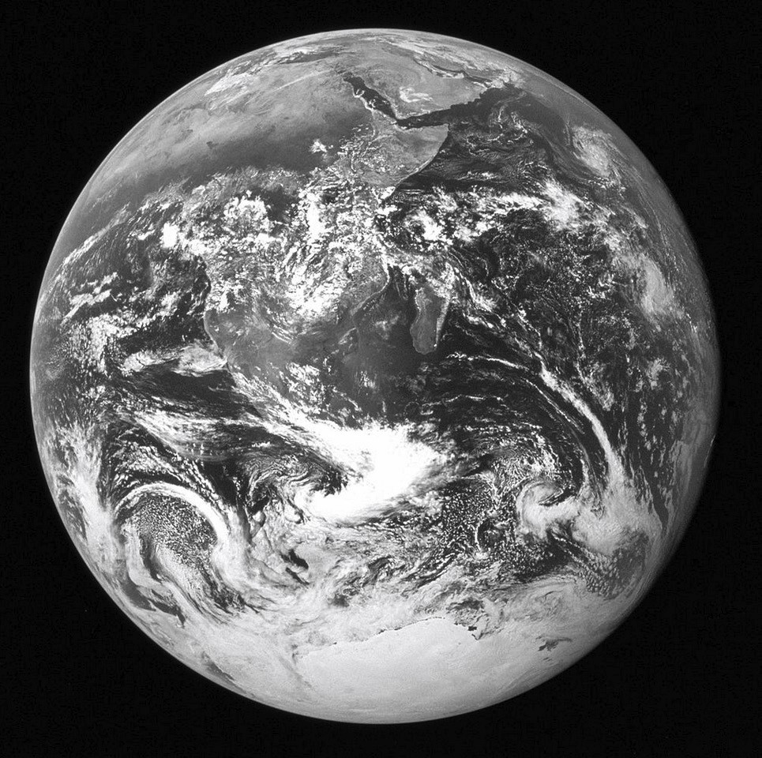
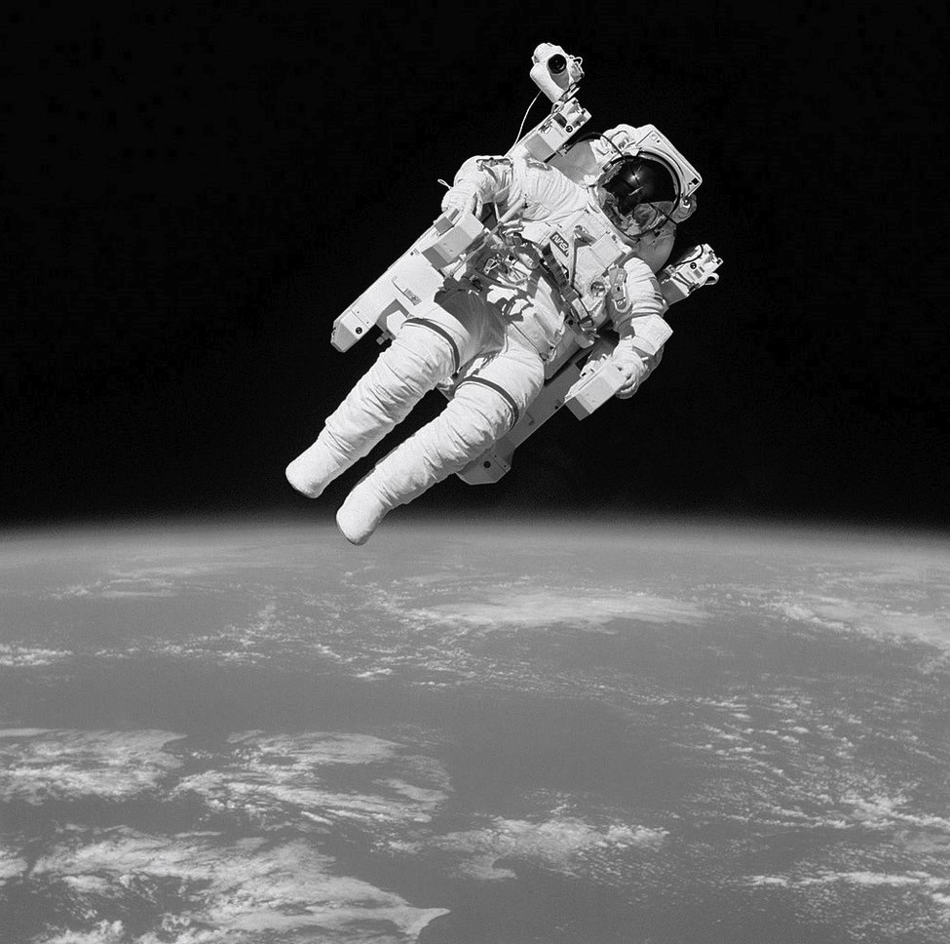

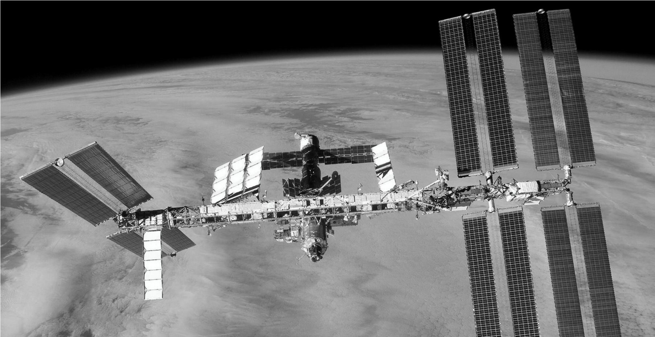
Mednarodna vesoljska postaja leta 2007

DRUŽBA
Preverjanje znanja

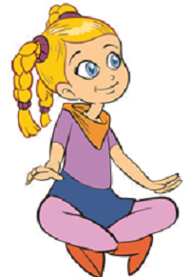
Pa poglejmo, katera nova znanja smo pridobili pri družbi, od kar smo doma in poteka šolanje na daljavo.

- Moja domača pokrajina in naravna dediščina (UČB 52)
- Naravni pojavi v domači pokrajini in relief (UČB 53, 54, 55)
- Pojavi povezani s človekom v domači pokrajini (UČB 56, 57)

Seveda pa me zanima, koliko znaš, zato sem pripravila navodila za preverjanje znanja, to bo pregled snovi, ki smo jo predelali.
Tvoja naloga bo, da boš izdelal/a miselni vzorec za zelene vsebine, ki so zgoraj naštete. Za pomoč ti bodo učbenik, zvezek in na R5 SDZ ter napredna oblika.
Pri svojem delu boš uspešen/a, če boš upošteval spodnja navodila.
- Izdelaj miselni vzorec za vsebinski sklop.
- Miselni vzorec pripravi na listu A3 (velikost risalnega lista) ali pa v zvezku za DRU čez dve strani.
- Uporabi barve, piši s tiskanimi črkami (naslovi in podnaslovi) IN s pisanimi črkami. Uporabiš lahko flomastre, barvice, nalivnik. Z navadnim svinčnikom ne piši.
- Piši čitljivo.
- Ne piši povedi, temveč le ključne besede in bistvene podatke. To smo se učili pri SLJ pri opisu živali.
- Miselni vzorec lahko opremiš z ilustracijami (nariši sam/a) in/ali s slikami, fotografijami, če imaš možnost tiskanja.

Preverjanje (miselni vzorec) mi pošlji po e-pošti na moj e-naslov najkasneje do ponedeljka, 11. maja 2020. V predalček zadeva napiši DRU preverjanje in svoje ime.

MATEMATIKA
Milimeter – utrjevanje

Kako je šlo merjenje z milimetri? Si razumel/a razlago? Nič posebno težkega, le zelo natančen moraš biti in z merjenjem vedno začeti pri 0.
Danes je na vrsti utrjevanje, kar pomeni, da boš reševal/a naloge v SDZ-ju.

Pripravi si zvezek, ošiljen svinčnik in ravnilo, pri katerem se dobro vidijo črtice.
Reši naslednje naloge: 57 / 4, 5
58 / 1, 2
59 / 3, 4

Rešitve lahko preveriš na eVedez.si.

ŠPORT

Ples zumba
Danes je na vrsti ples zumba.

Klikni na spodnjo povezavo in si posnetek najprej oglej.
https://www.youtube.com/watch?v=Xr-52lohzSA
Ni tako težko, a ne?
Zdaj pa se vrni na začetek. Potrudi se in poskusi čim bolj natančno posnemati gibe. Ples ponovi večkrat.
Predvsem pa je najbolj pomembno, da uživaš v gibanju ob glasbi. Glasbo daš lahko malce bolj na glas (toliko kot ti dovolijo), saj je tako lažje plesati.

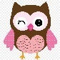
Če želiš, pa lahko zumbo zaplešeš še ob naslednjem posnetku.
https://www.youtube.com/watch?v=FP0wgVhUC9w&feature=emb_rel_pause

